DDB2011Prototype
运行指南
第二小组

环境需求：
- Windows Vista操作系统或更高
- Microsoft .NET Framework 4
- MySQL数据库

配置环境：

Microsoft .NET Framework 4
安装Microsoft .NET Framework 4

MySQL数据库
以访问本机数据库为例
安装MySQL数据库
简单配置MySQL数据库

程序数据库配置
使用文本编辑器打开DDB2011Prototype.exe.config
找到如下字段：
<appSettings>
<add key="host" value="127.0.0.1" />
<add key="user" value="root" />
<add key="passwd" value="admin" />
<add key="database" value="ddb" />
<add key="ClientSettingsProvider.ServiceUri" value="" />
</appSettings>
按照所需的数据库配置修改其中
- Host为数据库服务器地址
- User为数据库用户名
- Passwd为该用户的密码
- Database为数据库名称

运行说明：
- 双击程序运行，显示如下主界面：

- 首先点击右下角开始按钮，绘出完整的数据图
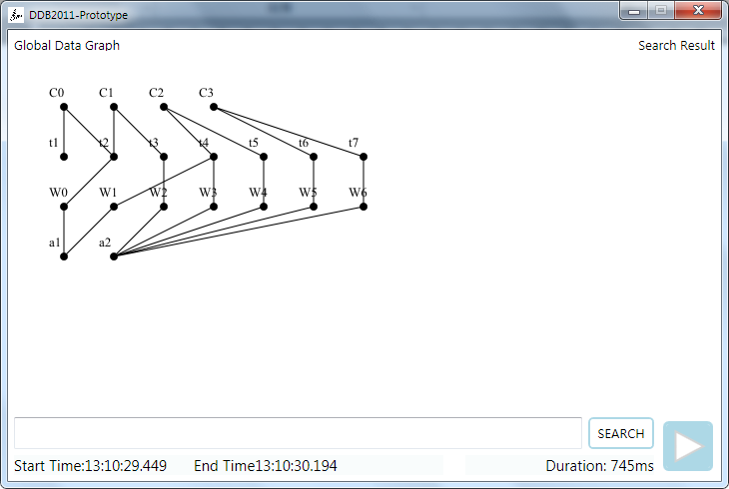
- 然后就可以在输入框中查询关键词了
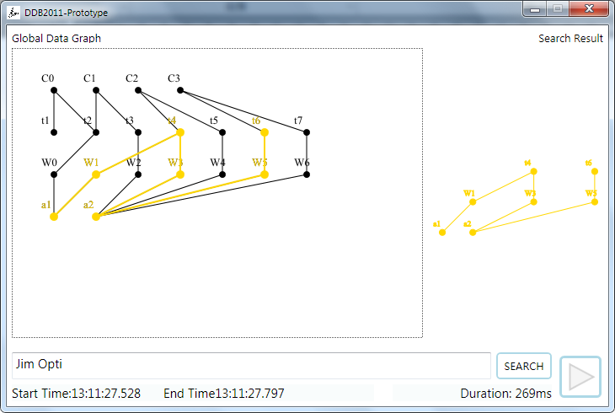
查询结果将在原数据图中显示，同时在右侧单独区域内显示以便查看。

